# iJobs

## Documento de Visão

O iJobs é uma app que oferta oportunidades de emprego na área de tecnologia.

Devido à dinâmica do mercado de tecnologia e à demanda por conhecimentos muito específicos, a app não mantém os currículos dos interessados em emprego. Em vez disso, ela permite que qualquer usuário publique uma oferta de emprego que é detalhada por uma lista de critérios a ser respondida pelos outros usuários que se interessarem pela oferta.

Qualquer usuário tem a possibilidade de publicar e responder as ofertas disponíveis, desde que se identifique através do seu e-mail e senha.

O fluxo de negócio é iniciado com a publicação de uma oferta, complementada por seus critérios de seleção.

Os critérios são variáveis e são informados durante a publicação da oferta. Cada oferta tem o seu conjunto de critérios exclusivo a fim de evitar que critérios semelhantes sejam reconhecidos como diferentes em função de erros de digitação / semântica.

Cada critério tem um perfil mínimo desejado e um peso na seleção. O perfil mínimo desejado é uma graduação de 1 (desejável), 2, 3 (importante), 4 e 5 (obrigatório). Esse perfil mínimo desejado define a aplicação direta do critério na seleção. Existem critérios que são desejáveis, mas não serão aplicados em curto prazo. Outros critérios serão decisivos e obrigatórios na seleção.

O peso de cada critério o distingue em relação aos outros critérios, fazendo com que critérios sejam mais importantes que outros na seleção, independente do perfil mínimo desejado. O conjunto de critérios de uma oferta determina uma linha-base de referência para a seleção dos candidatos. Essa referência é calculada a partir da média ponderada dos valores definidos para cada critério.

Por exemplo, uma vaga para Arquiteto de Software poderia ter 4 critérios: Certificação, Língua Inglesa, Amazon AWS e Arquitetura de Alto Desempenho.

Cada oferta terá́ uma data limite para receber as informações dos interessados. Essa data deve ser definida na publicação da oferta. As ofertas não poderão ser alteradas depois de publicadas, somente será́ possível cancelar a sua publicação.

Os usuários, após terem feito login na app, visualizam a sua “caixa de entrada”, como se fosse um webmail. Essa “caixa de entrada” é dividida em duas partes onde os usuários visualizam as ofertas que publicaram e podem pesquisar ofertas para responder.

O usuário que desejar responder a uma oferta deve selecioná-lá de uma lista. O candidato deve responder através de valores 1 (nenhum / pouco), 2, 3, 4 e 5 (todo) qual é o seu conhecimento / experiência em cada critério.

As ofertas de emprego têm um período dentro do qual os usuários podem responder. Na data limite da oferta o sistema processará as respostas e mandará um e-mail para o usuário que publicou a oportunidade avisando do fim da coleta. Na página com o resultado o usuário que publicou a oferta pode renovar ou finalizar a publicação.

A página com o resultado de uma publicação de oferta fica disponível por até um mês. A renovação ou encerramento de uma publicação poderá́ ser feita em até dois dias. Caso nenhuma acabo seja tomada pelo usuário que publicou a oportunidade, a oferta será́ encerrada automaticamente pelo sistema.

Na página com o resultado de uma coleta, o usuário pode obter as informações dos candidatos através de uma consulta que lista todos os que responderam à oferta ordenados por pontuação, os que tiveram pontuação igual ou acima do perfil da oferta ou os 10 primeiros.

O administrador da app pode consultar as estatísticas de operação contendo informações sobre quantidade de ofertas publicadas, respondidas, número de usuários etc. O administrador poderá́ também bloquear / reativar contas de usuários.

## Requisitos Funcionais

1. O sistema deve permitir que qualquer usuário publique ofertas. Depois de publicadas as ofertas não podem ser alteradas. Aplicar fórmula de cálculo da linha de base (media ponderada). O usuário deve definir os parâmetros para as datas - data-limite, período de avaliação e data de expiração.
   1. Obter dados da oferta e dados de parâmetro de tempo da oferta.
   2. Calcular linha de base da oferta.
   3. Incluir oferta.
2. O sistema deve permitir que as ofertas possam ser canceladas a qualquer momento.
   1. Exibir dados da oferta.
   2. Excluir oferta.
3. Para cada oferta, o sistema deve manter uma lista de critérios exclusivos.
   1. Obter dados dos critérios.
   2. Incluir critérios.
   3. Excluir critérios.
   4. Exibir dados dos critérios.
   5. Atualizar critérios.
   6. Ordenar critérios.
4. O sistema deve permitir que qualquer usuário responda a ofertas.
   1. Obter dados da resposta.
   2. Calcular o conceito do usuário na resposta.
   3. Incluir resposta.
5. O sistema deve implementar o controle do acesso dos usuários por meio do seu e-mail e senha.
   1. Obter dados de autenticação.
   2. Pesquisar usuário por e-mail.
   3. Tratar a senha do usuário em termos de criptografia.
   4. Validar a senha do usuário.
6. Manter cadastro de usuários.
   1. Obter dados de usuário.
   2. Incluir usuário.
   3. Pesquisar usuário por e-mail.
   4. Exibir dados de usuário.
   5. Atualizar usuário.
7. Os usuários visualizam as ofertas que publicaram.
   1. Pesquisar ofertas por usuário.
   2. Exibir lista de ofertas.
8. Os usuários pesquisam as ofertas disponíveis para resposta.
   1. Pesquisar ofertas disponíveis.
   2. Exibir lista de ofertas.
9. Na página inicial, devem aparecer as 10 ofertas mais recentes.
   1. Pesquisar as 10 ofertas mais recentes.
   2. Exibir lista de ofertas.
10. O usuário pode renovar uma oferta após a sua data-limite.
    1. Exibir dados da oferta.
    2. Obter dados de renovação.
    3. Atualizar dados de oferta.
11. O usuário pode finalizar uma coleta a qualquer tempo.
    1. Exibir dados da oferta.
    2. Atualizar dados da oferta.
12. O usuário que publicou a oferta deve receber um e-mail informando da finalização da coleta.
    1. Verificar que ofertas estão com a data de finalização maior ou igual à data atual.
    2. Atualizar dados da oferta.
    3. Enviar e-mail para o usuário.
13. Consulta do resultado da coleta, processado e páginado pelo sistema.
    1. Pesquisar usuários que responderam à oferta.
    2. Exibir a lista de usuários que responderam à oferta ordenada por conceito.
14. Consulta dos dados dos candidatos.
    1. Pesquisar dados do usuário por e-mail.
    2. Exibir dados do usuário.
15. O usuário pode renovar a oferta quando esta estiver finalizada.
    1. Exibir dados da oferta.
    2. Atualizar dados da oferta.
16. A oferta e os seus dados devem ser removidos automaticamente na data de expiração.
    1. Verificar que ofertas estão com a data de expiração maior ou igual à data atual.
    2. Excluir oferta.
17. O sistema deve permitir que o administrador consulte as estatísticas de operação do site.
    1. Pesquisar ofertas publicadas em uma faixa de datas.
    2. Exibir a quantidade de ofertas publicadas em uma faixa de datas.
    3. Pesquisar ofertas respondidas em uma faixa de datas.
    4. Exibir a quantidade de ofertas respondidas em uma faixa de datas.
    5. Pesquisar número de usuários ativos em uma faixa de datas.
    6. Exibir a quantidade de usuários ativos em uma faixa de datas.
    7. Pesquisar numero de usuários bloqueados em uma faixa de datas.
    8. Exibir a quantidade de usuários bloqueados em uma faixa de datas.
    9. Exibir lista de usuários bloqueados.
18. O administrador deve poder bloquear e desbloquear a conta de um usuário.
    1. Pesquisar usuários por nome ou e-mail.
    2. Atualizar dados do usuário.

## Lista de Casos de Uso

1. Autenticar Usuário.
2. Cadastrar Usuário.
3. Alterar Dados de Usuário.
4. Publicar Oferta.
5. Cancelar Oferta.
6. Responder Oferta.
7. Consultar Ofertas Publicadas.
8. Consultar Ofertas Disponíveis.
9. Consultar 10 Ofertas mais recentes.
10. Renovar Oferta.
11. Finalizar Oferta.
12. Processar Ofertas Diariamente.
13. Consultar Resultado.
14. Consultar Dados Candidato.
15. Consultar Estatísticas de Operação.
16. Bloquear Conta.
17. Desbloquear Conta.

## Diagramas de Casos de Uso

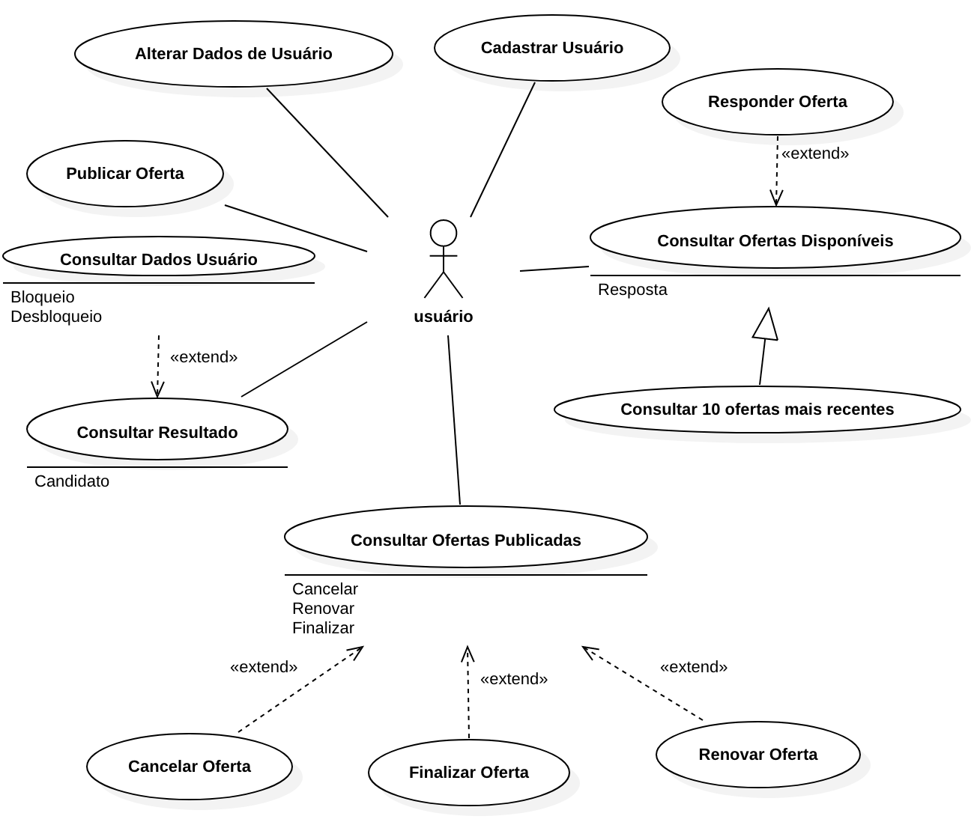

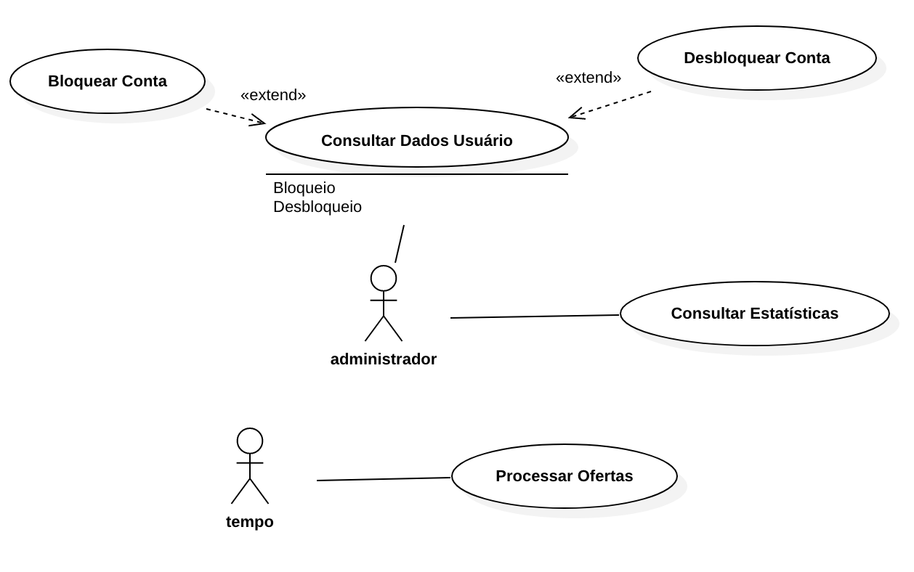

## Diagrama de Classes de Domínio

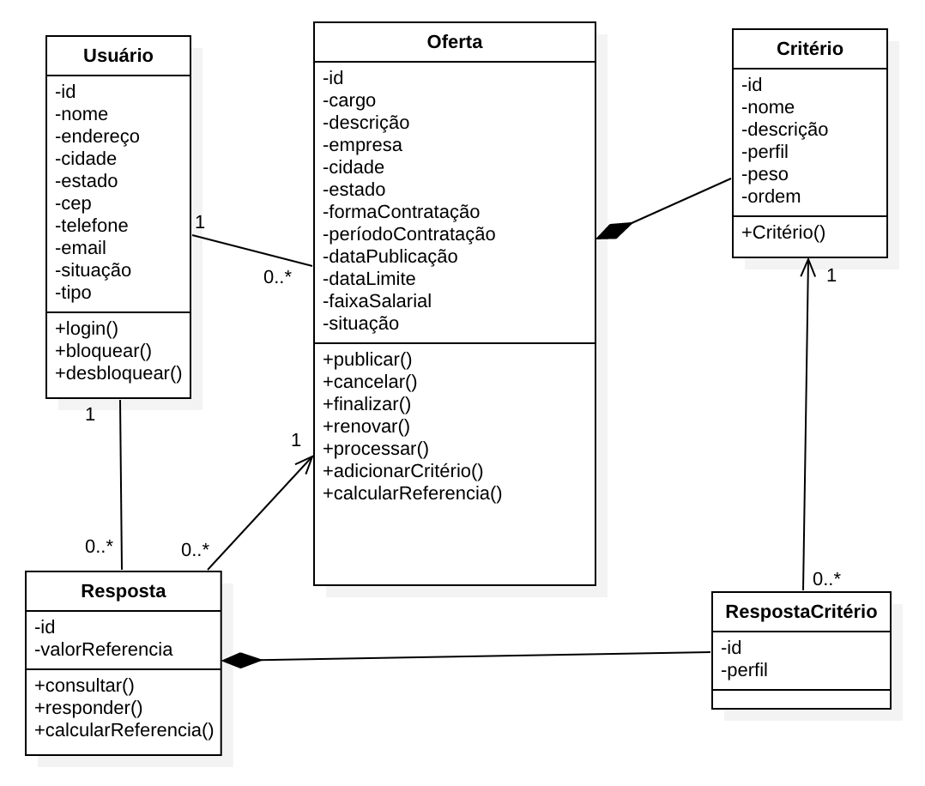

## Requisitos Não-Funcionais (Atributos de Qualidade)

1. Escalabilidade do software para novas *features*.
2. Robusteza do software a falhas.
3. Reusabilidade dos componentes da aplicação.
4. Tempo resposta das ações de usuários.
5. Respaldo de funcionamento devido da aplicação.
6. Qualidade e portabilidade do software.
7. Privacidade e segurança dos dados dos usuários.
8. Capacidade do usuário manter suas ofertas com facilidade.
9. Garantir que as repostas às ofertas sejam tolerantes a falhas da aplicação.
10. Elasticidade do software a características de ofertas e/ou novas features.

## Casos de Uso Críticos

1. Verificar se o usuário emissor de oferta não é um *bad user* com intenções de obter os dados dos aplicantes.
2. Validar cada novo usuário e garantir a não criação de contas robô.
3. Atualizar as informações do usuário e as disponibilizar a todas as suas aplicações se houver alguma mudança.
4. Garantir um fluxo de novas ofertas e as direcioná-las como recentes, aumentando sua propagação.
5. Garantir que o usuário pesquisa uma oferta com base em uma palavra-chave; e que essa palavra chave retorna as ofertas mais recentes que a contenham.
6. Garantir atualização do status da oferta; e, se ela encerrar ou for removida, que o usuário aplicante seja notificado da situação da oferta, mas que a oferta não seja encontrada nos resultados de novas buscas.
7. Manter um histórico ou log de todas as operações na aplicação e que o administrador seja capaz de manejá-las.
8. Definir que o usuário aplicante defina quais informações serão visíveis a usuários ofertantes, e capacitar que o ofertante tenha os meios de contato devidos para obter mais informações, evitando que todas as suas informações estejam vulneráveis.

## Padrões Arquiteturais Escolhidos

Arquitetura Client-Server-Database encapsulada de forma monolítica, onde a parte cliente do cliente está estruturada em um padrão MVC e, no back-end da aplicação, o cliente é tratado como uma thread.

## Arquitetura: Componentes

## Arquitetura: Componentes X Tecnologias

Cliente pode usar a aplicação em iOS, Android e Web. Para iOS e Android, Java; Web, HTML+CSS+Javascript e PHP(para se comunicar com o monólito).

Servidor é um monólito, onde a camada cliente e administrador são processos que recebem novas conexões e as encaram como threads, para isso, o uso de Java é mais eficiente. Então, o servidor é escrito totalmente em Java.

Database é escrita em MySQL para armazenar os dados da aplicação.

O Administrador utiliza apenas a versão Web da aplicação e é identificado como aplicador pela a aplicação no servidor. Ele possuirá mais funções que o cliente, então sua thread no servidor será mais “capaz”, assim como seus scripts em PHP serão mais “capazes” também.